Приложение 2 к приказу
департамента образования
Ярославской области
от 05.04.2019 № 128/01-04

Правила заполнения бланков
государственного выпускного экзамена в 2019 году

1. Основные правила заполнения бланков ГВЭ

Участники государственного выпускного экзамена (далее – ГВЭ) используют три вида бланков: Бланк регистрации, Бланк ответов (двусторонний), Дополнительный бланк ответов (двусторонний).
Бланки ГВЭ заполняются гелиевой или капиллярной ручкой с чернилами черного цвета.
Участники экзамена должны изображать каждую цифру и букву во всех заполняемых полях бланков, тщательно копируя образцы их написания из строки с образцами написания символов, расположенной в верхней части бланка регистрации. Небрежное написание символов может привести к тому, что при автоматизированной обработке символ может быть распознан неправильно.
Каждое поле в бланках заполняется, начиная с первой позиции (в том числе и поля для занесения фамилии, имени и отчества участника экзамена).
Если участник экзамена не имеет информации для заполнения какого-то конкретного поля, он должен оставить его пустым (не делать прочерков).
Категорически запрещается:
делать в полях бланков, вне полей бланков или в полях, заполненных типографским способом, какие-либо записи и (или) пометки, не относящиеся к содержанию полей бланков;
использовать для заполнения иные письменные принадлежности, средства для исправления внесенной в бланки информации (корректирующую жидкость, ластик и др.).

2. Заполнение бланка регистрации

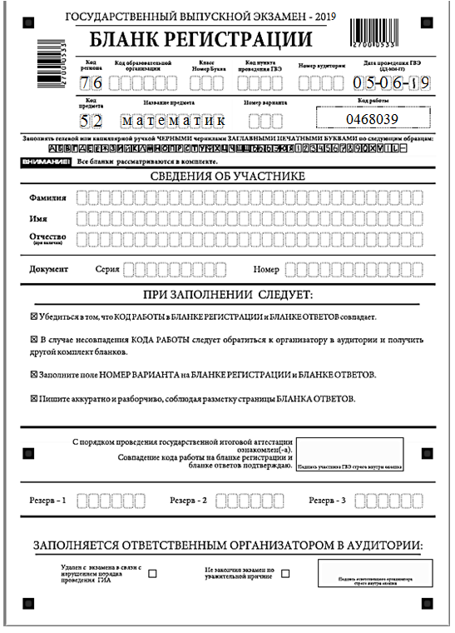

Рис.1 Бланк регистрации по математике
2.1. Заполнение верхней части бланка регистрации

В верхней части бланка регистрации заполняются следующие поля:
Заполнено типографским  способом | Заполняет участник ГВЭ
дата проведения экзамена | код образовательной организации
код региона | номер и буква класса (при наличии)
код предмета | код пункта проведения экзамена
название предмета | номер аудитории
код работы | номер варианта (обучающиеся списывают номер варианта с титульного листа экзаменационной работы, а на экзамене по русскому языку – с доски)

2.2. Заполнение средней части бланка регистрации
Поля средней части бланка регистрации «Сведения об участнике» заполняются участником ГВЭ самостоятельно.
В средней части бланка регистрации кроме сведений об участнике расположена краткая инструкция по работе с бланками ГВЭ и поле для подписи участника ГВЭ.
Поля для служебного использования «Резерв-1», «Резерв-2» и «Резерв-3» – не заполняются.

2.3. Заполнение нижней части бланка регистрации

В нижней части бланка регистрации находится область для отметок ответственного организатора в аудитории о фактах удаления участника ГВЭ и досрочного завершения экзамена участником ГВЭ. Ответственный организатор в аудитории заполняет эти поля (ставит символ «крестик»), если участник ГВЭ удален с экзамена в связи с нарушением установленного порядка проведения ГИА или не закончил экзамен по уважительной причине.
Факт удаления или досрочного завершения заверяется подписью ответственного организатора в специально отведенном для этого поле бланка регистрации.
После окончания заполнения бланка регистрации и выполнения всех пунктов краткой инструкции по работе с бланками ГВЭ участник ГВЭ ставит свою подпись в специально отведенном для этого поле.

3. Заполнение бланка ответов

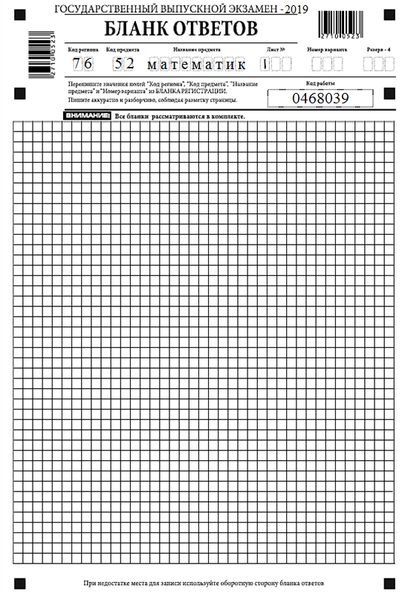

Рис. 2 Бланк ответов по математике

3.1. Заполнение верхней части лицевой стороны бланка ответов

Информация о коде региона, коде и названии предмета, коде работы внесена типографским способом и должна соответствовать информации в бланке регистрации. Номер варианта должен быть продублирован обучающимся с бланка регистрации. Поле «Резерв – 4» не заполняется.

3.2. Заполнение основной части бланка ответов

Основная часть бланка ответов предназначена для записи результатов выполнения всех заданий экзаменационной работы.
При записи результатов выполнения заданий надо сначала написать номер задания, а рядом или краткий ответ, или развернутый ответ, в зависимости от того, какое задание выполняется. В случае если записан неверный ответ, его надо зачеркнуть и рядом написать правильный ответ.
Ответы на задания нужно записывать строго внутри границ области записи ответов соответствующего бланка в такой форме, в которой требуется в инструкции к данному заданию, размещенной в КИМ, перед соответствующим заданием или группой заданий.
При недостатке места для ответов на лицевой стороне бланка ответов участник ГВЭ должен продолжить записи на оборотной стороне бланка, сделав в нижней части области ответов запись «смотри на обороте».

4. Заполнение дополнительного бланка ответов

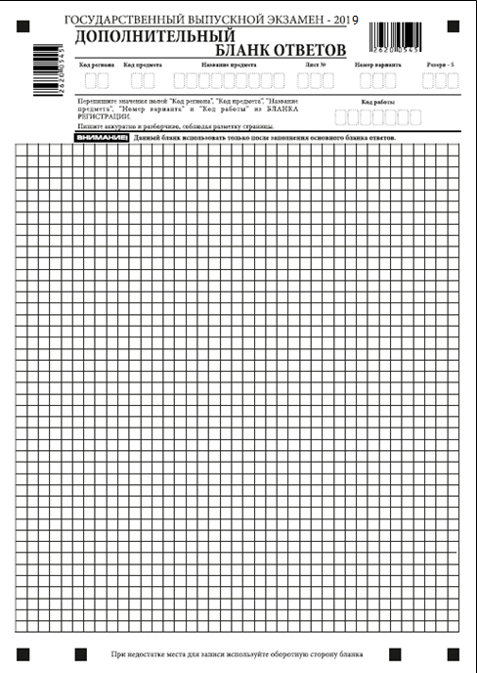

Рис. 3 Дополнительный бланк ответов

При недостатке места для ответов на основном бланке ответов участник ГВЭ должен продолжить записи на дополнительном бланке ответов. Дополнительный бланк ответов участнику ГВЭ по его требованию выдает организатор в аудитории, который и заполняет регистрационную часть бланка.
Информация для заполнения регистрационной части лицевой стороны бланка: код региона, код и название предмета, номер варианта, код работы должна соответствовать информации, внесенной в бланк регистрации и бланк ответов. Поле «Резерв-5» не заполняется.
Номер листа дополнительного бланка ответов указывается по порядку с учетом того, что основной бланка ответов это лист № 1.
Ответы, внесенные в каждый следующий дополнительный бланк ответов (включая его оборотную сторону), оцениваются только в случае полностью заполненного предыдущего дополнительного бланка ответов и основного бланка ответов.
Дополнительные бланки ответов при проведении устного экзамена при необходимости могут использоваться в случае осуществления аудиозаписи устных ответов участника ГВЭ с одновременным протоколированием его устных ответов.

5. Заполнение организатором незаполненных областей бланков

В случае, если бланки ответов и дополнительные бланки ответов содержат незаполненные области (за исключением регистрационных полей), то организаторы погашают их следующим образом: «Z», заполнив все свободное место.

